数字赋能提效能 智慧值守更便捷｜公司值班签到系统正式上线运行
近日，由公司员工晏海杰、韦君岳自主开发的公司值班签到系统正式上线运行，标志着公司值班管理迈入无纸化、便捷化、数字化新阶段，有效解决传统签到模式痛点难点，全面提升值班管理效率与规范化水平。
长期以来，公司值班人员需每日定时前往集控楼现场签到，不仅路途耗时、往返不便，在岗值守期间常因工作繁忙无法及时离岗签到，易出现漏签、晚签等情况，既影响值班管理规范性，也增加值守人员工作负担。
为破解这一难题，研发团队立足实际工作需求，聚焦减负增效工作目标，精心打造轻量化、易操作的值班签到系统，搭建起内网签到 — 云端查阅 — 本地存储一体化值班考勤管理体系，全方位优化值班签到工作流程。
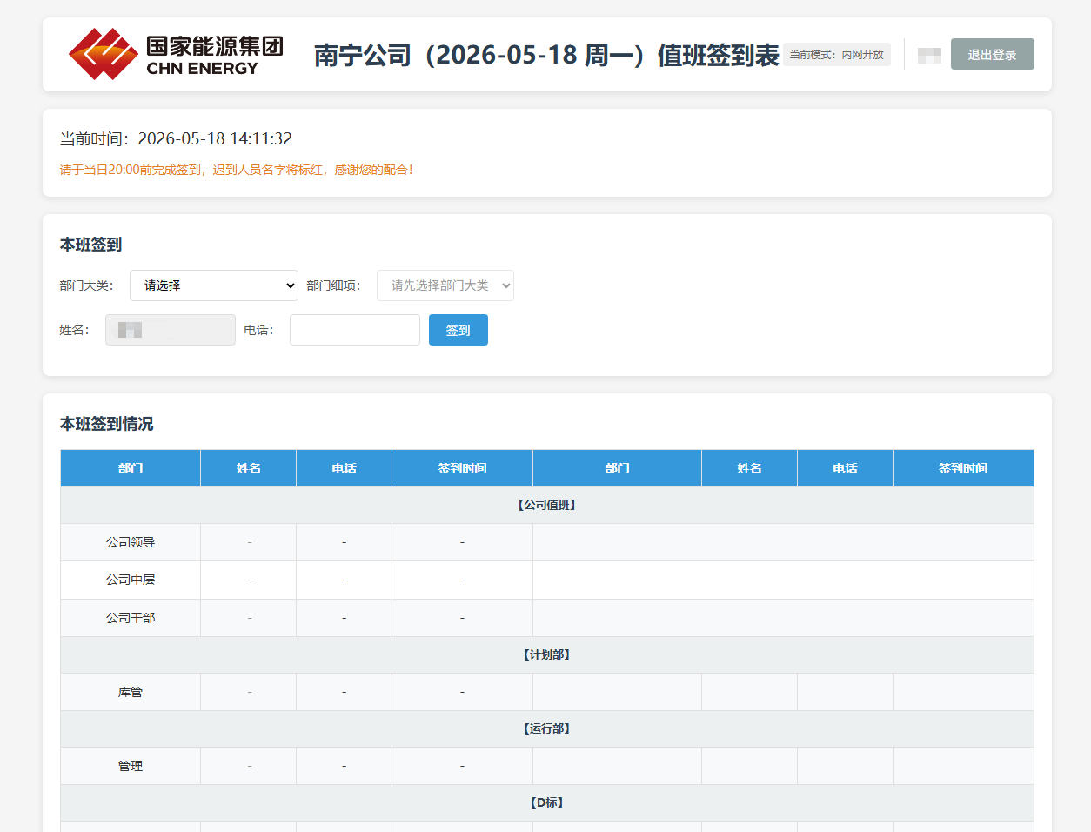
系统操作界面一览
简洁清爽的系统操作界面布局清晰，功能一目了然，全程傻瓜式操作，上手零门槛，仅需简单点击即可完成签到流程，极大降低使用学习成本。

系统核心实用功能
内网线上签到，告别实地奔波
系统依托公司内网搭建运行，值班人员无需专程前往集控楼，身处办公室即可登录系统完成签到工作。彻底化解路途遥远、手头工作繁忙难以抽身的现实难题，从根源杜绝晚签到、漏签到现象发生，一键完成签到，切实为一线值班人员减负省时。
跨网实时查阅，数据随时可看
脱离内网环境限制，管理人员及相关工作人员可通过手机、电脑登录云文档，随时随地实时查看当日全员值班签到明细，在岗值守情况一目了然，考勤监管更加灵活高效。
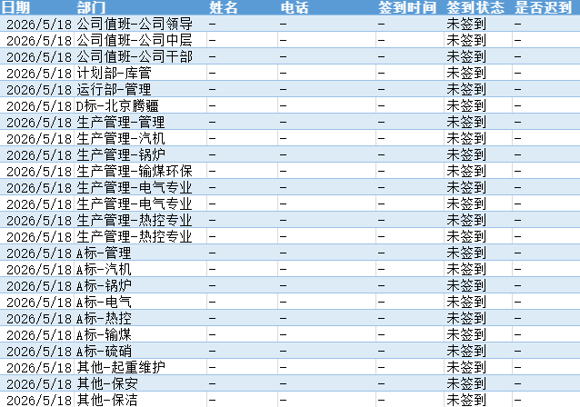
可在共享表格里实时查看当天的签到数据
数据本地留存，便于统计归档
所有值班签到数据统一存储至本地服务器，数据安全稳定不易丢失，支持历史签到记录一键调取、批量导出，方便日常考勤统计、月度汇总与资料归档整理，让值班考勤管理有据可依、规范有序。
下一步，公司将持续收集一线使用反馈，不断打磨优化系统各项功能，持续深耕数字化办公建设，以实用化、便民化数字工具赋能企业日常管理，全力助推公司各项工作高效平稳有序开展。

